**Вариант 1.**

1. Произвести оптимизацию сетевого графика по ресурсам. Первая цифра, приписанная дуге графика, означает время выполнения операции (работы), а вторая – требуемое количество ресурса для выполнения операции. Операции не допускают перерыва в их выполнении.

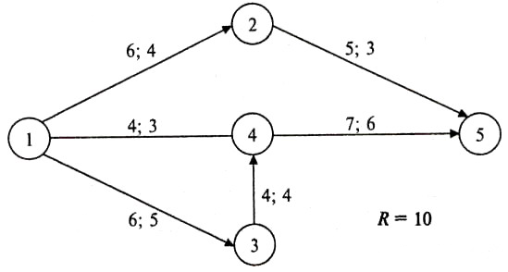

**Вариант 2.**

1. Произвести оптимизацию сетевого графика по ресурсам. Первая цифра, приписанная дуге графика, означает время выполнения операции (работы), а вторая – требуемое количество ресурса для выполнения операции. Операции не допускают перерыва в их выполнении.

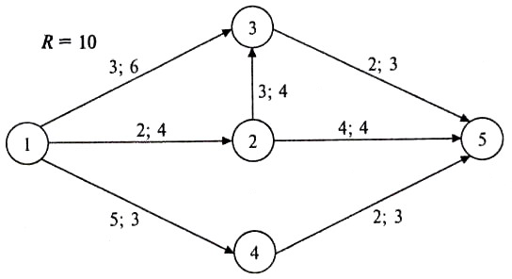

**Вариант 3.**

1. Произвести оптимизацию сетевого графика по ресурсам. Первая цифра, приписанная дуге графика, означает время выполнения операции (работы), а вторая – требуемое количество ресурса для выполнения операции. Операции не допускают перерыва в их выполнении.

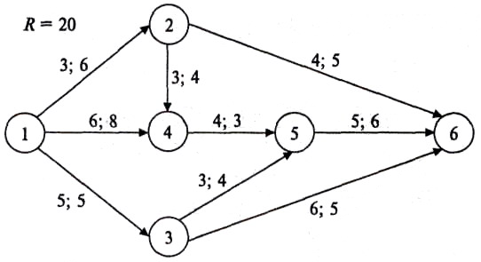

**Вариант 4.**

1. Произвести оптимизацию сетевого графика по ресурсам. Первая цифра, приписанная дуге графика, означает время выполнения операции (работы), а вторая – требуемое количество ресурса для выполнения операции. Операции не допускают перерыва в их выполнении.

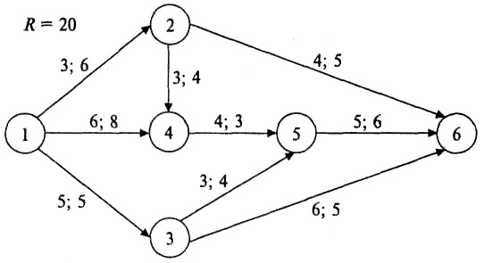

**Вариант 5.**

1. Произвести оптимизацию сетевого графика по ресурсам. Первая цифра, приписанная дуге графика, означает время выполнения операции (работы), а вторая – требуемое количество ресурса для выполнения операции. Операции не допускают перерыва в их выполнении.

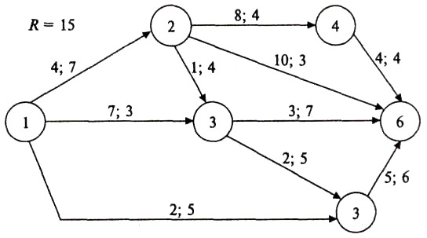

**Вариант 6.**

1. Произвести оптимизацию сетевого графика по ресурсам. Первая цифра, приписанная дуге графика, означает время выполнения операции (работы), а вторая – требуемое количество ресурса для выполнения операции. Операции не допускают перерыва в их выполнении.

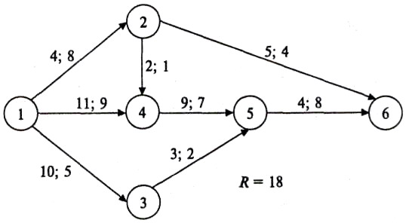

**Вариант 7.**

1. Произвести оптимизацию сетевого графика по ресурсам. Первая цифра, приписанная дуге графика, означает время выполнения операции (работы), а вторая – требуемое количество ресурса для выполнения операции. Операции не допускают перерыва в их выполнении.

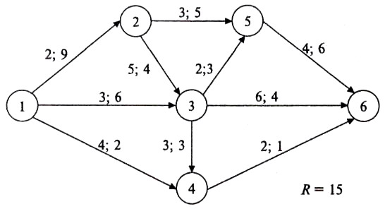

**Вариант 8.**

1. Произвести оптимизацию сетевого графика по ресурсам. Первая цифра, приписанная дуге графика, означает время выполнения операции (работы), а вторая – требуемое количество ресурса для выполнения операции. Операции не допускают перерыва в их выполнении.

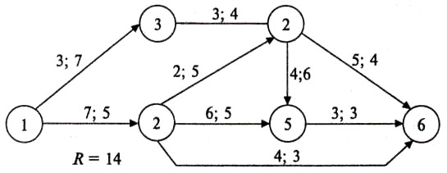

**Вариант 9.**

1. Произвести оптимизацию сетевого графика по ресурсам. Первая цифра, приписанная дуге графика, означает время выполнения операции (работы), а вторая – требуемое количество ресурса для выполнения операции. Операции не допускают перерыва в их выполнении.

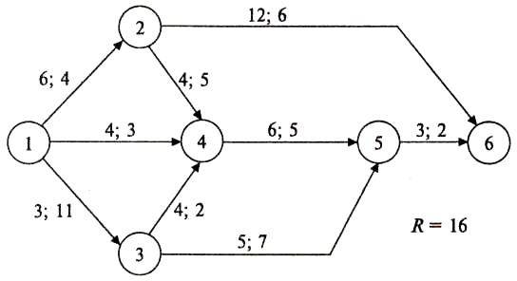

**Вариант 10.**

1. Произвести оптимизацию сетевого графика по ресурсам. Первая цифра, приписанная дуге графика, означает время выполнения операции (работы), а вторая – требуемое количество ресурса для выполнения операции. Операции не допускают перерыва в их выполнении.

